mBot a mBot Ranger (s riešením)
Postup realizácie činnosti a doporučení:
V úvodných častiach každej hodiny zoznamuje učiteľ žiakov s robotom mBot a mBot Ranger.
Je dôležité, aby žiaci vytvorili vlastné algoritmy. Učiteľ by mal pomáhať pri vytváraní algoritmov, nie ich diktovať. Ak chceme vysvetliť nejakú časť, je vhodné ukázať žiakom podobné riešenie.
Riziká:
- mBot nie je možné pripojiť na Bluetooth v prípade, že je pripojený na kábel.
- Prostredie aplikácie Mblock Blok je v angličtine, učiteľ prepája informatiku s inými predmetmi, popr. metódy CLIL.

Sekvencia príkazov

Príklad č. 1 skontrolovanie svetiel, smerovky, trúby pred jazdou svetlá
Ako prvú vec, čo by sme mali urobiť, keď sadneme do auta je skontrolovanie svetiel, smeroviek, brzdy, trúby. Pri našom autíčku mBot je to podobné. Vašou úlohou bude v tomto poradí skontrolovať funkčnosť svetiel:
- Rozsvieti biele svetlá (LED)
- Zasvieti brzdové svetlá – červená farba
- Zapne ľavú smerovku – oranžovou farbou
- Zapne pravú smerovku – oranžovou farbou
- Spustí trúbu na 2sekundy

Update programu:
- Nastavte dlhšie svietenie svetiel (napr. 3 sekundy)
- Nenechávejte po ukončení programu svietiť pravú smerovku.
- Pridajte príkaz, ktorý na 2sekundy oddiali rozosvietenie svetiel (biele svetlo, 2 sekundy čakaj, červené svetlo, 2 sekundy čakaj, ľavá smerovka, 2 sekundy čakaj, pravá smerovka, 2 sekundy čakaj, zatrúb)
- Na záver pridajte blikanie smeroviek. Naprogramujte ich tak, aby se blikali (napr. 2x na obidvoch naraz).

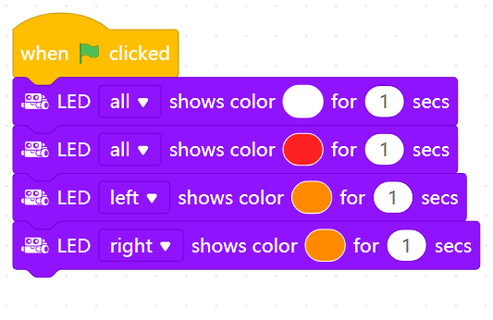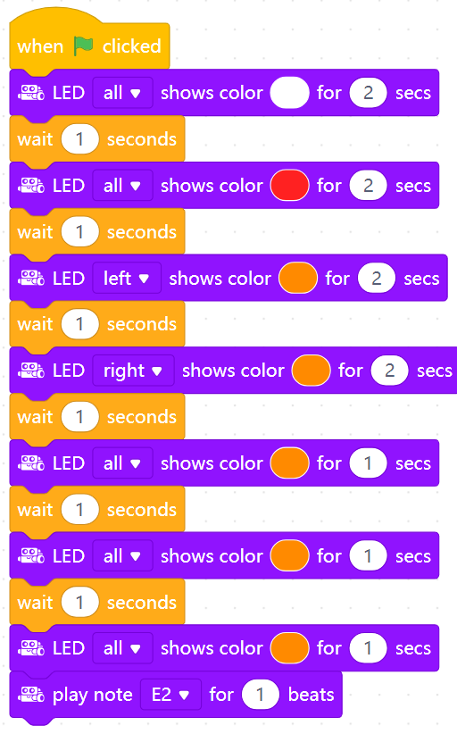

Udalosti

Príklad č. 2 pohyb autíčka
Naprogramujte pohyb autíčka tak, že po kliknutí na šípky na klávesnici sa bude autíčko pohybovať daným smerom.

Update programu:
- Pridajte tlačidlo, ktorým vyvoláte signalizáciu smerovky (napr. smerovka vľavo po stlačení tlačidla “l”, smerovka vpravo “p”.
- Pridajte tlačidlo na okamžité zastavenie vozidla “s”
- Upravte príklad tak, že keď bude autíčko odbáčať doľava, tak automaticky zaplne ľavú smerovku, do prava pravú smerovku.
- Pri zastavení vozidla sa rozosvieti na 0,5sekundy brzdové – červené svetlo.
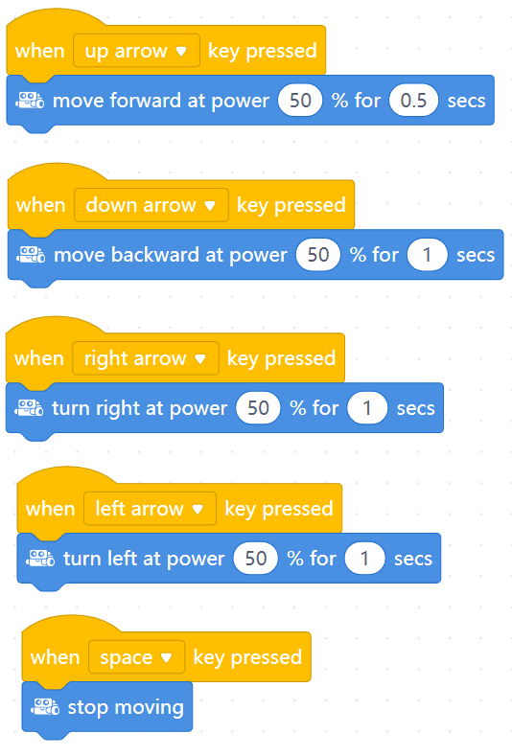
Príklad č. 3
Po stlačení tlačidla (zelená vlajka) sa na mBote rozosvieti na 1 sekundu červené svetlo, potom na 1 sekundu oranžové svetlo a nakoniec na 1 sekundu zelené svetlo. Po zelenom svetle sa zapnú svetlá – biele svetlo (ktoré bude svietiť stále) a mBot sa rozbehne najskôr rýchlosťou 40% (0.5sekundy), potom 60%, 80% a nakoniec 100%. Po dosiahnutí rýchlosti 100% mBot rozosvieti brdy (červené svetlo) a mBot zastane.
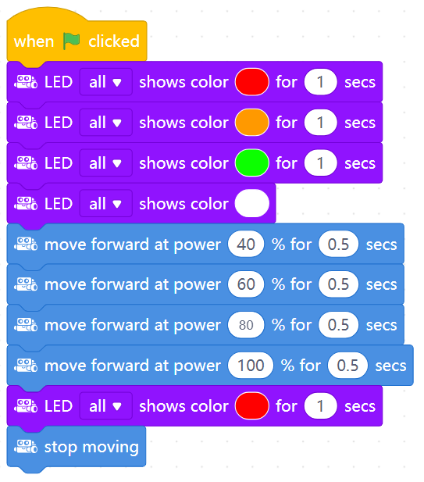

Cykly a premenné

Príklad č. 4
Upravte predchádzajúci príklad č. 3 tak, aby ste vytvorili premennú, ktorú inicializujete na hodnotu 40. Táto premenná bude uchovávať rýchlosť vozidla mBot. Upravte volania činnosti „move forward“ tak, aby ste v kóde použili tento príkaz iba raz (použite cyklus, nezabudnite zväčšovať hodnotu globalnej premenne o hodnotu 20)
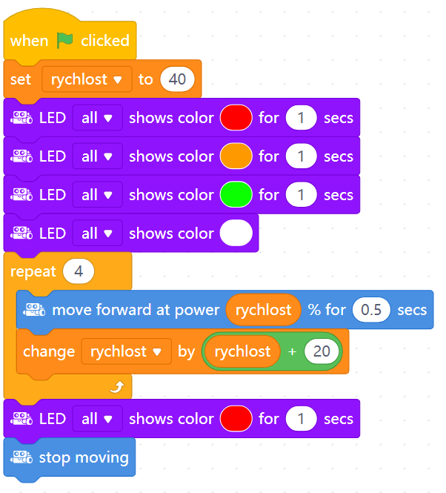

Podmienky

Príklad č. 5
V dnešnej dobe nie je nič nezvyčajné, keď auto má parkovacie senzory. Vytvorte algoritmu, ktorý po stlačení zeleného tlačila Play rozbehne vozidlo dopredu (block navždy vykonaj). V prípade, že bude pred ním prekážka (použite podmienku a hodnotu zo senzora Ultrasonic senzor ), tak mBot zastaví v bezpečnej vzdialenosti (napr. ak hodnota zo senzora bude menšia ako napr. hodnota 20) a zasvieti červené svetlo.
Update programu:
- Po zastavení vozidla zaradí spiatočku a vycúva späť
- Pri detekovaní prekážky zatrúbi a následne počká 2 sekundy a ak ešte stále bude pred autom prekážka začne cúvať po dobu 1 sekundy
- Naprogramujte správanie autíčka tak, aby keď detekuje prekážku, tak sa otočí napr. doprava a pokračuje dopredu, kým nezdetekuje ďalšiu prekážku
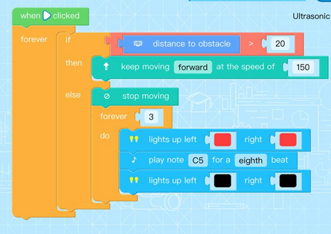

Funkcie
Príklad č. 6
Upravte predchádzajúci príklad tak, že keď detekuje prekážku, tak sa otočí napr. doprava a pokračuje dopredu, kým nezdetekuje ďalšiu prekážku. Otočenie doprava vložte do funkcie (procedúry), ktorú budete volať v časti po kliknutí zeleného tlačidla Play. Pri otočení doprava zapne pravú smerovku na 0.2 sekundy.
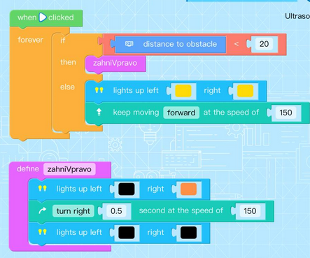

Senzory
Príklad č. 7
Naprogramujte autíčko tak, že bude detekovať hodnoty zo senzora sledovanie čiar. Ak detekuje hodnotu 0, tak ide dopredu o rýchlosti 50%. Ak detekuje hodnotu 1, tak sa otočí doľava (1sekunda). Ak detekuje hodnotu 2 tak sa otočí doprava (1sekundu). Použite blok kód „Forever“
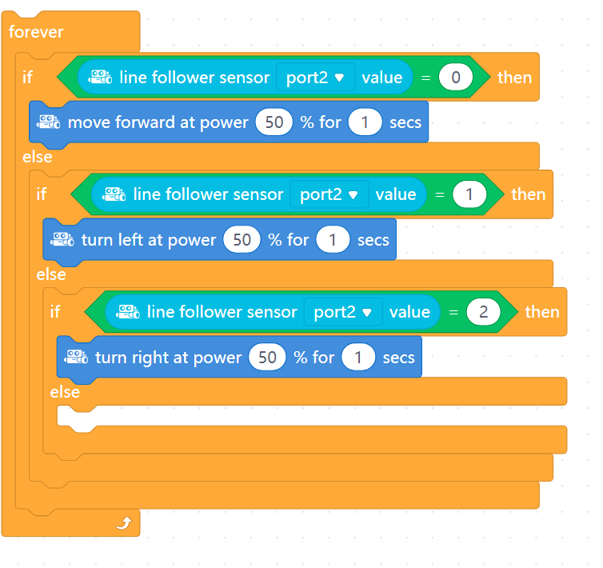

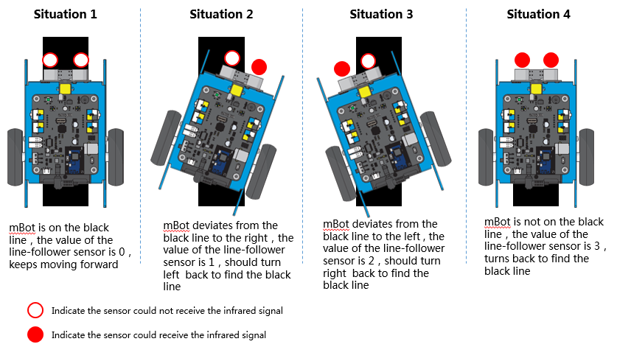

App Inventor mBot
http://site-104233-4998-2901.sxl.cn/
https://appstatic.makeblock.com/extension/makeblock_2.0.4.aix

